ZABAWA ANDRZEJKOWA

Korzystając z kolejnej okazji do dobrej zabawy Samorząd Uczniowski zorganizował Andrzejki, które odbyły się 24 listopada 2022r. O piękną dekorację oraz muzykę taneczną zadbali uczniowie klasy VIII. Były oczywiście piękne wiedźmy oraz wróżby, więc każdy mógł zerknąć w swoją przyszłość i dowiedzieć się tego kim zostanie w przyszłości lub jakie imię nosić będzie przyszła żona czy też przyszły mąż. Samorząd zorganizował również różne konkursy i tańce zachęcając tym wszystkich do wspólnej zabawy. I jak przy każdej z takich okazji „Gorące krzesło”, „Belgijka” czy ”Jedzie pociąg….” zapewniły znakomitą zabawę.

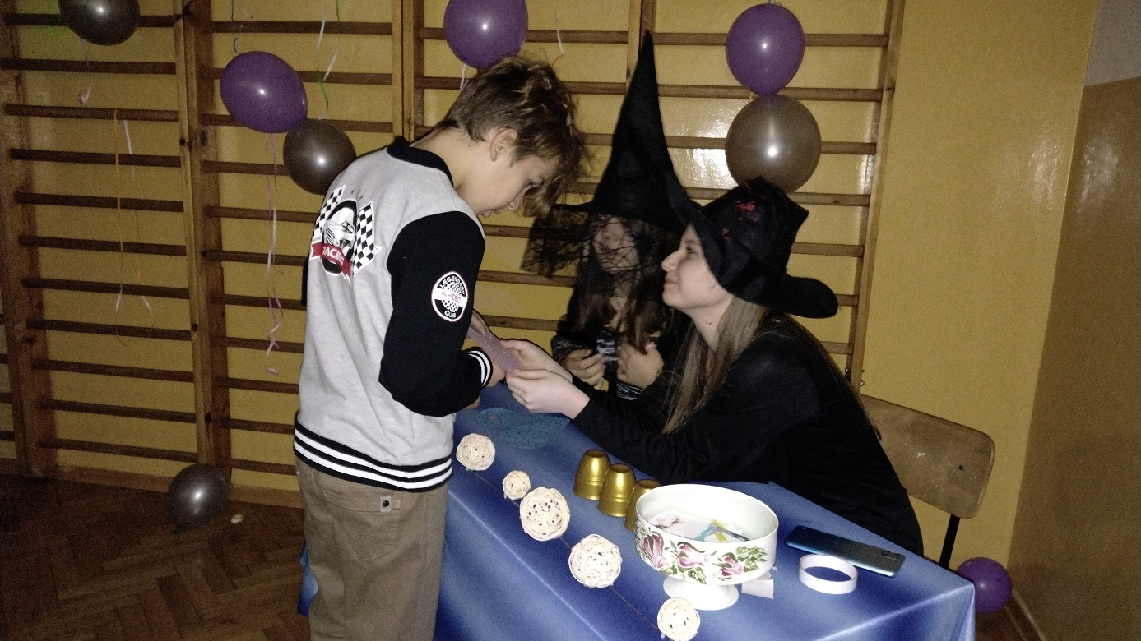

Samorząd Uczniowski

